开发文档

制作人：马康博

1. 绪论

A. 系统开发背景及研究意义

B. 国内外研究现状

二. 可行性分析

A. 系统设想

B. 系统可行性分析

1. 技术及开发方法可行性

2. 经济可行性

3. 社会因素可行性

三. 项目开发计划

A. 任务分解

B. 进度

C. 预算

D. 硬&软件资源

四. 系统需求分析

A. 系统功能需求

B. 系统用例图

C. 系统重要流程图

五. 概要设计说明书

A. 功能分配

B. 模块划分

C. 程序的总体结构

D. 输入/输出及接口设计

E. 运行设计

F. 数据结构设计及出错处理设计

1. **绪论**

**A. 系统开发背景及研究意义**

当今学校内部没有完善的高校排课系统，管理水平差，学校课程不能得到合理分配，学生也得不到充足的课程信息，课程资源浪费。因此迫切需要提高现代化管理水平、管理质量和管理高校课程。高校排课系统的初步现代化的开发和使用，能够大大提高学校管理者的工作效率，节省成本提高经济效益。它把从事教务管理的人员从繁重的手工操作中解脱出来，用更多精力从事创造性的管理活动和其它重要的活动中去，从而达到节省人力、物力，财力的目标；它可以让学生挑选适合自己发展的课程学习，并且提供了一个可以相互交流，信息公开且充足德平台。从而使决策、计划更加科学、精确、灵活。因此，开发一个专门针对高校排课系统，在经济上也是可行的。

**B. 国内外研究现状**

绝大多数，系统采用B/S 模式, 既适用于校园网, 又适用于Internet , 用户可以随时通过Internet进行评估, 如果评估指标及权重需要调整, 客户端无须重新设置或编程即可使用。在实际开发中选择ASP 脚本语言,IIS 的Web 服务器, 结合SQL Server 数据库来实现系统。

B/S模式(Browse/Server浏览器、服务器)模式是在C/S模式发展到一定阶段的产物，以Web技术为基础，将传统C/S模式中的服务器部分细分为数据库服务器和Web服务器，从而变成三层结构。

**二. 可行性分析**

**A．系统设想**

对于用户来说，在测评系统里面进行测评，希望系统方便，简单，明了，任何人不用学习就能上手，节省时间，所以对用户进行需求分析是很有必要的。

对于管理员来说，既要考虑用户的要求，又要更好的管理整个系统，所以他肩负着双重任务。满足用户要求方面，应该及时处理用户已完成的测评，统计报表，送给有关部门。管理系统的责任也不能忽视，如对各个学院进行联系，及时更新用户信息，还有就是对系统进行维护等等。这些在设计该系统的后台进行需求分析时都应该考虑到的。

结合用户和管理员的需求，我们才能确定系统的发展方向，实现满足用户和管理员需求的系统。

**B. 系统可行性分析**

1. 技术及开发方法可行性

2. 经济可行性

3. 社会因素可行性

**三. 项目开发计划**

**四. 系统需求分析**

**A. 系统功能需求：**

1.登陆模块（S&T）

分为老师和学生两类用户，需要数据库存储用户的ID和密码。（数据库原理）

2.评价模块（S）

学生用户对某老师的进行评价：打分，自由留言。修改老师的评价信息数据库。（数据库原理）

3.搜索老师课程模块(S)

(1).搜索老师

(2).搜索课程

(需要数据结构，算法，数据库原理知识）

4.智能推荐模块(S&T)

根据用户所选标签，调用老师评价信息数据库，将该标签的分数由高到低进行

排序（数据结构，算法，数据库原理知识），再调用标签对应的老师的个人信息数据库

5.上传信息模块（T）

老师上传自己的个人资料，课程安排等信息。（数据库原理）

6.选课模块（S）

学生进行选课，修改老师已选课数据库。（数据库原理）

PS：S代表学生，T代表老师

各模块联系：

（1）1与2，3，4，5，6

（2）2与4，5

（3）3与4，5

（4）2与6

**B. 系统用例图：**

**系统总体框架：**

**系统功能结构：**

**系统E-R图：** 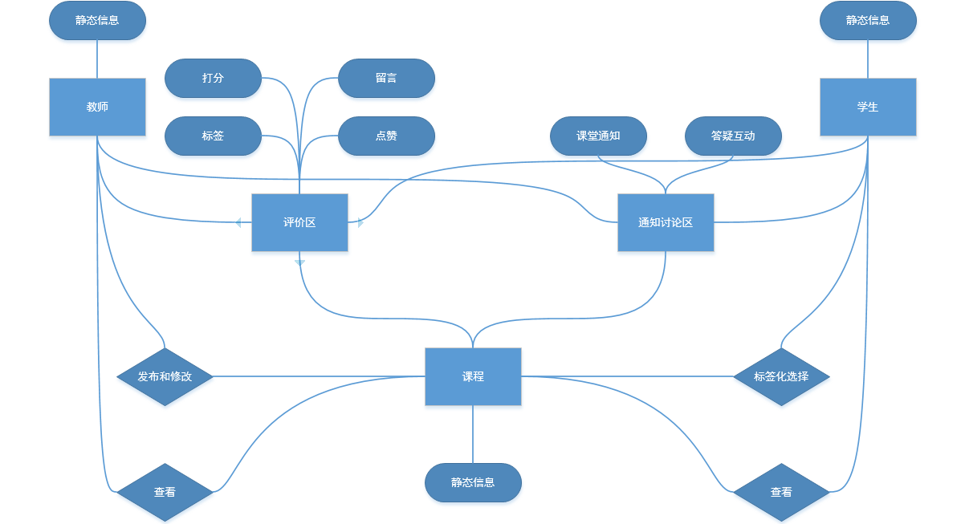

**数据库设计：**

**系统详细设计：**

**数据流图：**

**C.系统重要流程图**

**五. 概要设计说明书**

**A. 功能分配**

**B. 模块划分**

**C. 程序的总体结构**

**D. 输入/输出及接口设计**

**E. 运行设计**

**F. 数据结构设计及出错处理设计**

